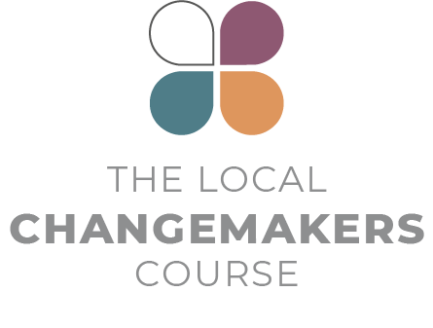
सत्र 1
मानवीय ज़रूरतें - मानव अधिकार
- मानवीय जिम्मेदारियाँ

प्रस्तुति
स्क्रिप्ट
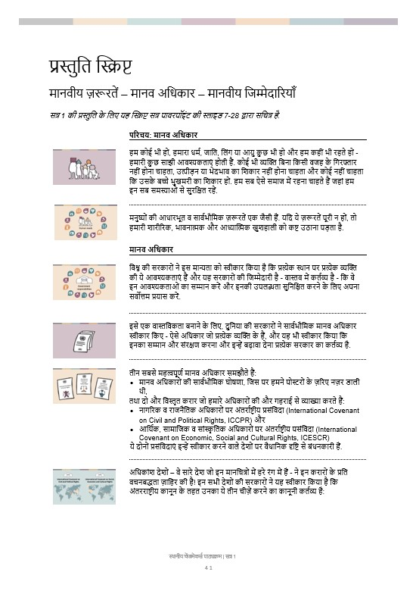

प्रस्तुति स्क्रिप्ट
मानवीय ज़रूरतें - मानव अधिकार - मानवीय जिम्मेदारियाँ

सत्र 1 की प्रस्तुति के लिए यह स्क्रिप्ट सत्र पावरपॉइंट की स्लाइड 7-28 द्वारा सचित्र है.

 | परिचय: मानव अधिकार
 | हम कोई भी हों, हमारा धर्म, जाति, लिंग या आयु कुछ भी हो और हम कहीं भी रहते हों - हमारी कुछ साझी आवश्यकताएं होती हैं. कोई भी व्यक्ति बिना किसी वजह के गिरफ्तार नहीं होना चाहता, उत्पीड़न या भेदभाव का शिकार नहीं होना चाहता और कोई नहीं चाहता कि उसके बच्चे भुखमरी का शिकार हों. हम सब ऐसे समाज में रहना चाहते हैं जहां हम इन सब समस्याओं से सुरक्षित रहें.
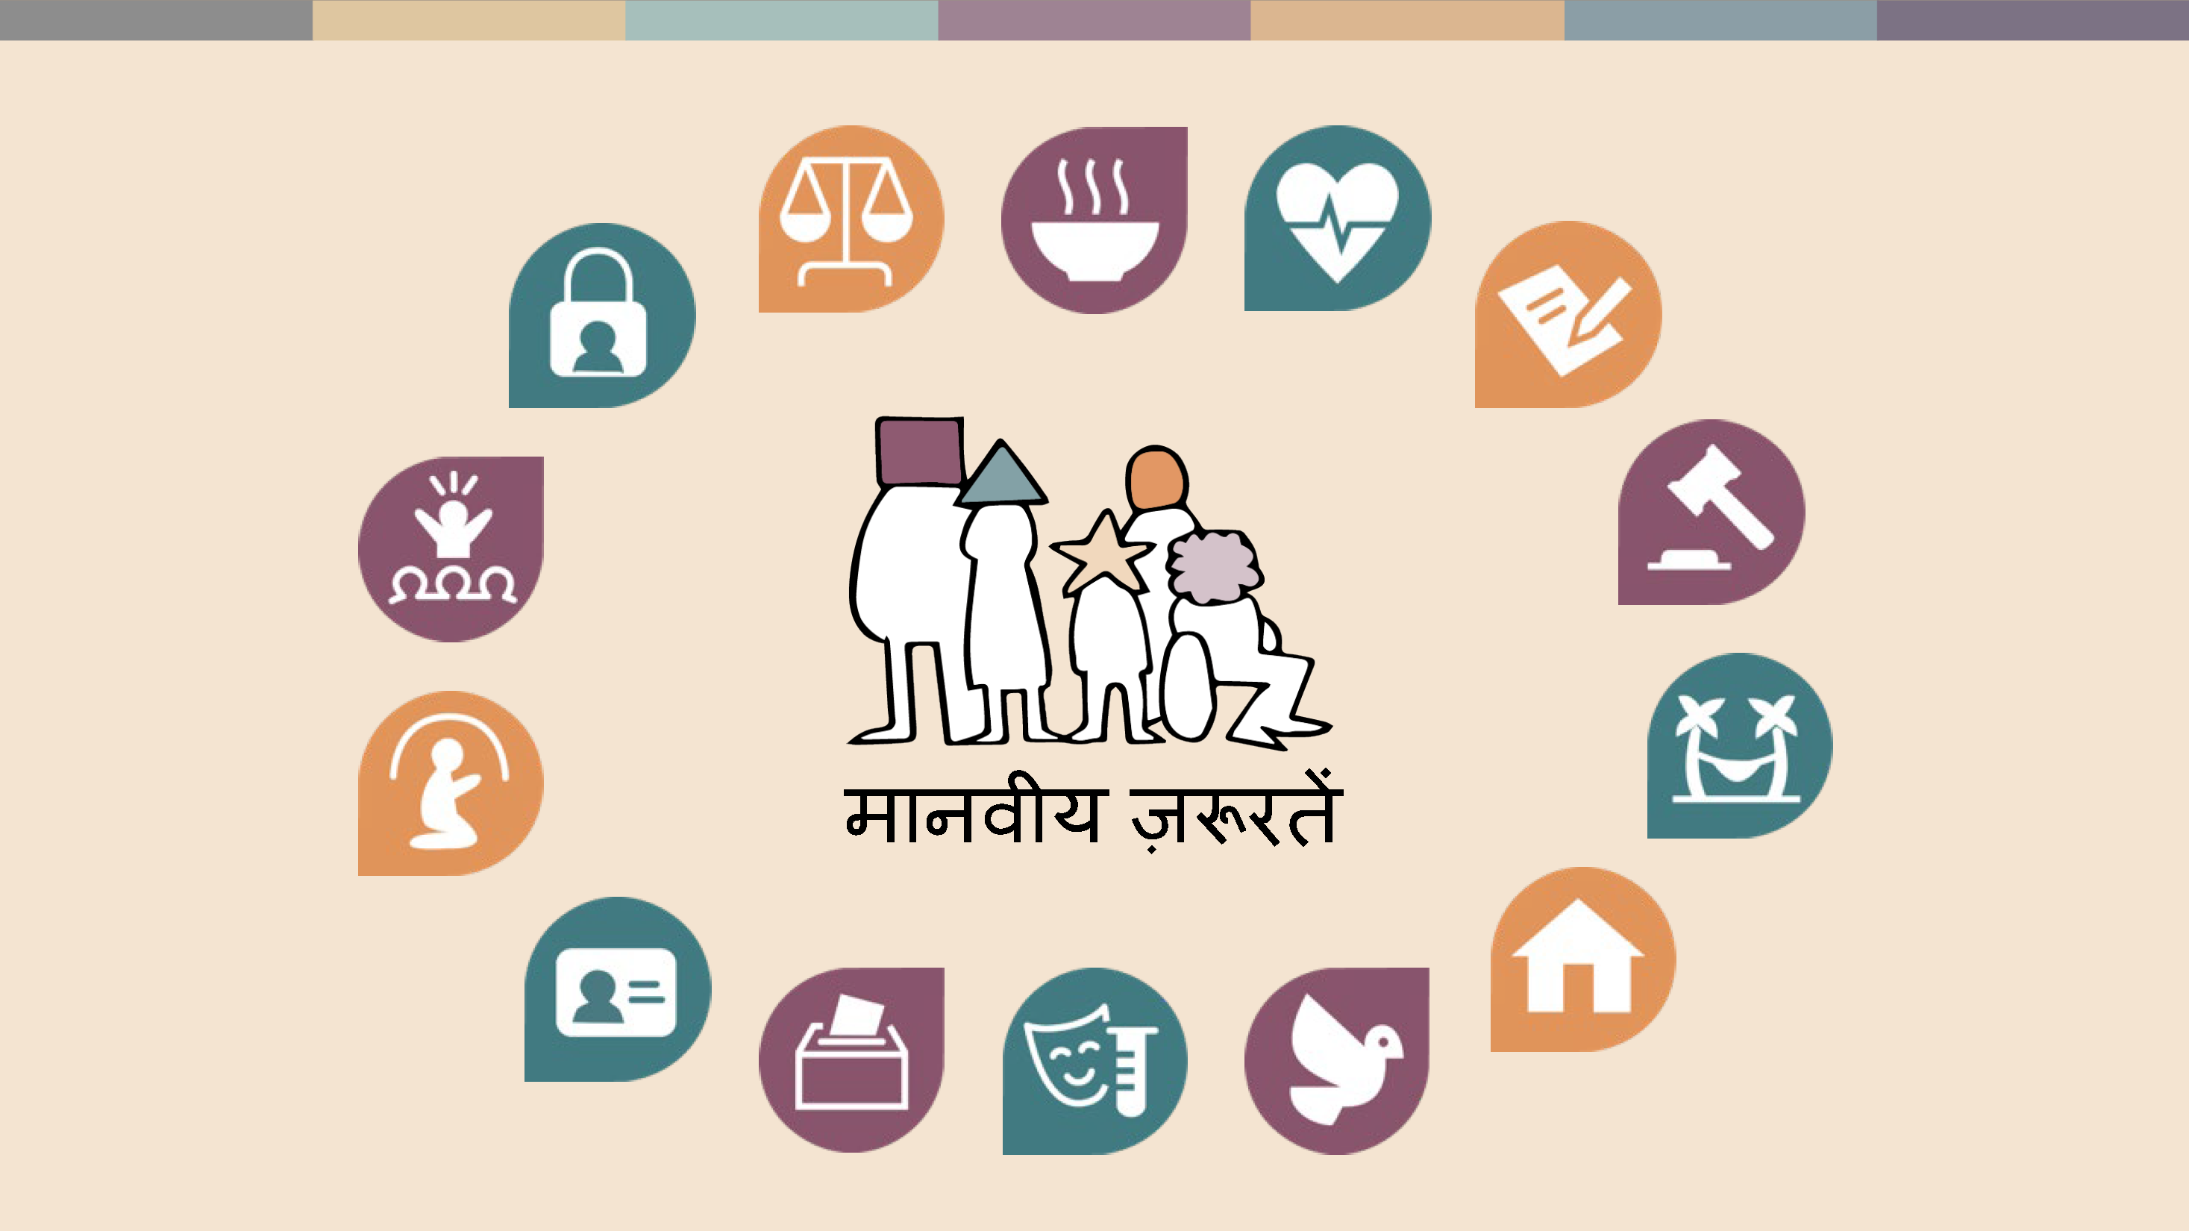 | मनुष्यों की आधारभूत व सार्वभौमिक ज़रूरतें एक जैसी हैं. यदि ये ज़रूरतें पूरी न हों, तो हमारी शारीरिक, भावनात्मक और आध्यात्मिक खुशहाली को कष्ट उठाना पड़ता है.
 | मानव अधिकार
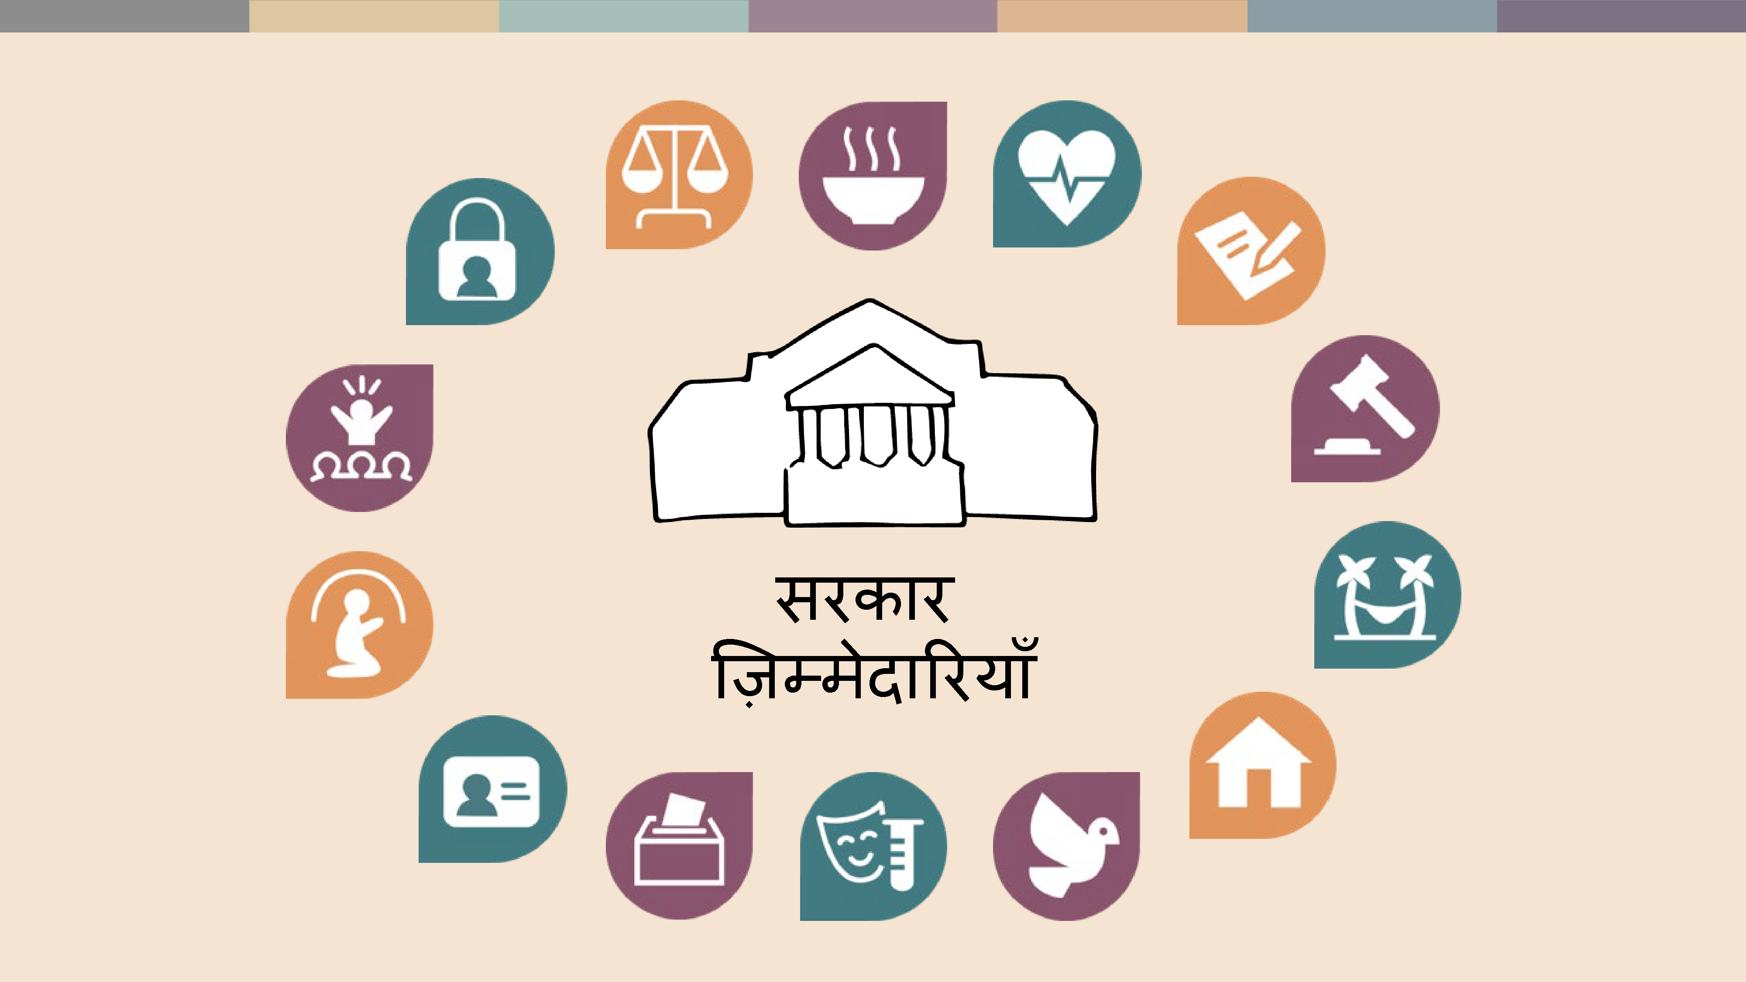 | विश्व की सरकारों ने इस मान्यता को स्वीकार किया है कि प्रत्येक स्थान पर प्रत्येक व्यक्ति की ये आवश्यकताएं हैं और यह सरकारों की जिम्मेदारी है - वास्तव में कर्तव्य है - कि वे इन आवश्यकताओं का सम्मान करें और इनकी उपलब्धता सुनिश्चित करने के लिए अपना सर्वोत्तम प्रयास करें.
 | इसे एक वास्तविकता बनाने के लिए, दुनिया की सरकारों ने सार्वभौमिक मानव अधिकार स्वीकार किए - ऐसे अधिकार जो प्रत्येक व्यक्ति के हैं, और यह भी स्वीकार किया कि इनका सम्मान और संरक्षण करना और इन्हें बढ़ावा देना प्रत्येक सरकार का कर्तव्य है.
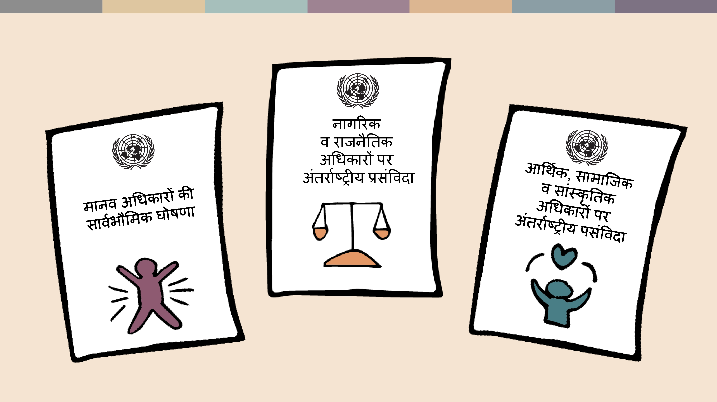 | तीन सबसे महत्वपूर्ण मानव अधिकार समझौते हैं:  - मानव अधिकारों की सार्वभौमिक घोषणा, जिस पर हमने पोस्टरों के ज़रिए नज़र डाली थी,  तथा दो और विस्तृत करार जो हमारे अधिकारों की और गहराई से व्याख्या करते हैं:  - नागरिक व राजनैतिक अधिकारों पर अंतर्राष्ट्रीय प्रसंविदा (International Covenant on Civil and Political Rights, ICCPR) और  - आर्थिक, सामाजिक व सांस्कृतिक अधिकारों पर अंतर्राष्ट्रीय पसंविदा (International Covenant on Economic, Social and Cultural Rights, ICESCR)  ये दोनों प्रसंविदाएं इन्हें स्वीकार करने वाले देशों पर वैधानिक दृष्टि से बंधनकारी हैं.
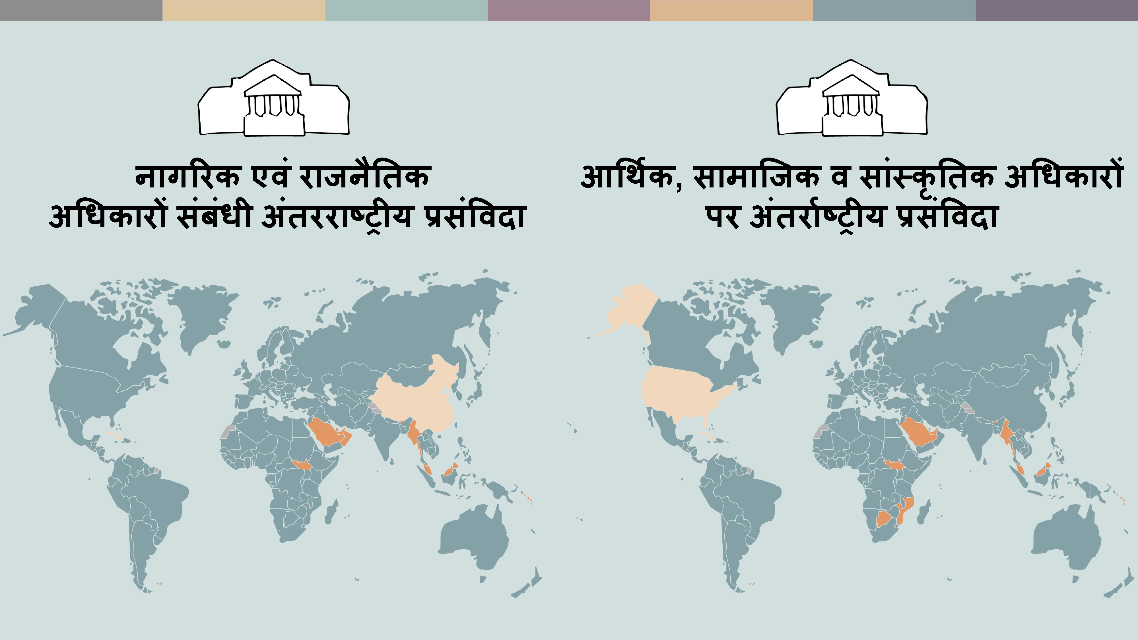 | अधिकांश देशों - वे सारे देश जो इन मानचित्रों में हरे रंग में हैं - ने इन करारों के प्रति वचनबद्धता ज़ाहिर की है! इन सभी देशों की सरकारों ने यह स्वीकार किया है कि अंतरराष्ट्रीय कानून के तहत उनका ये तीन चीज़ें करने का कानूनी कर्तव्य है:

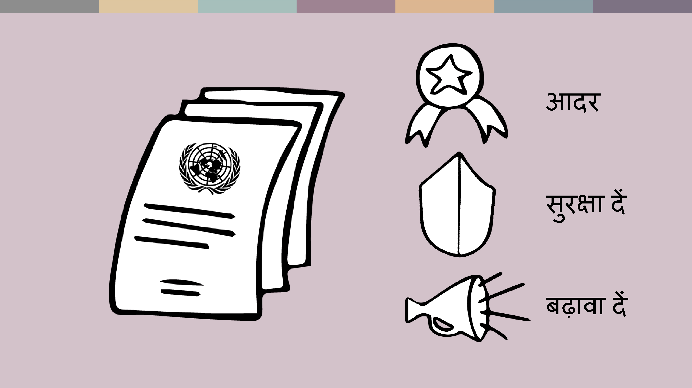 | - उनके द्वारा बनाए जाने वाले कानून और उनके अधिकारियों द्वारा किए जाने वाले कार्य मानव अधिकारों का सम्मान करें. उदाहरणार्थ, कोई कानून भेदभावपूर्ण नहीं होना चाहिए और किसी को भी यातना नहीं दी जानी चाहिए.  - मानव अधिकार का संरक्षण करना, यह सुनिश्चित करना कि राज्य या किसी अन्य के द्वारा अधिकारों का उल्लंघन होने पर प्रत्येक व्यक्ति न्याय की मांग कर सके.  - और मानव अधिकार को बढ़ावा देना - अपनी सर्वोत्तम क्षमता से यह सुनिश्चित करने का प्रयास करना कि सभी को उनके अधिकार उपलब्ध हों. उदाहरणार्थ, यह सुनिश्चित करने का सर्वोत्तम प्रयास करना कि स्वास्थ्य सुविधाओं और शिक्षा तक सभी की पहुंच हो. यह सच है कि सभी सरकारों के पास एक से संसाधन नहीं होते इसलिए इन सामाजिक एवं आर्थिक अधिकारों का वास्तविकता बनना एक धीमी प्रक्रिया है.
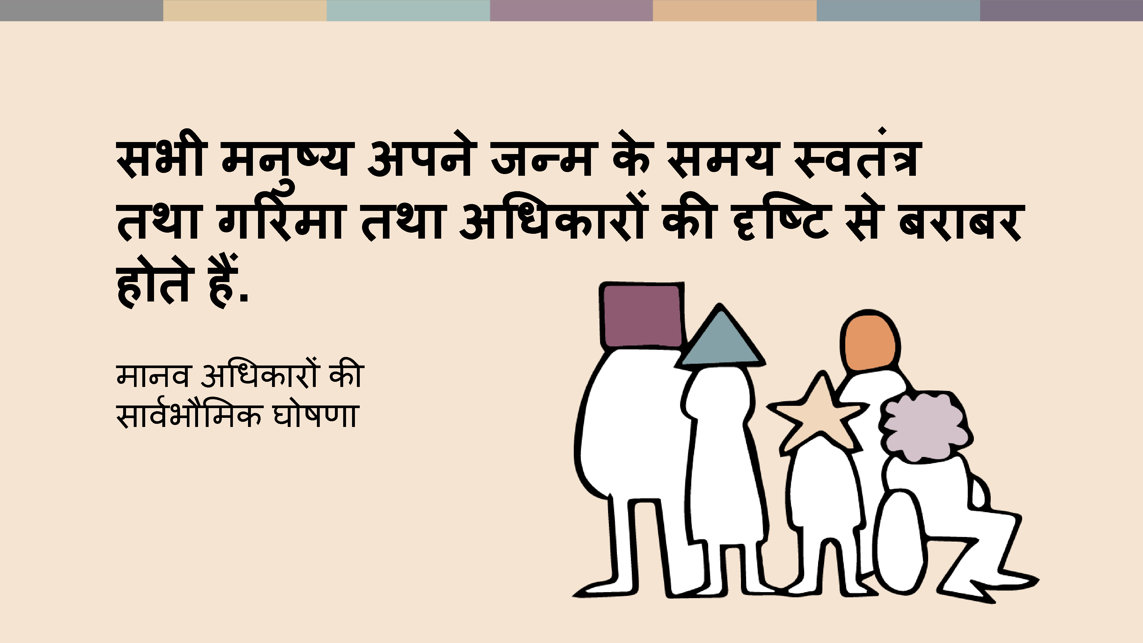 | सरकारों ने इस बात पर सहमति दी है कि हर मनुष्य के पास ये अधिकार समान रूप से हैं. सरकारों ने यह स्वीकार किया है कि प्रत्येक मनुष्य को ये सभी अधिकार समान रूप से प्राप्त हैं. मानव अधिकारों की सार्वभौमिक घोषणा का पहला अनुच्छेद है “सभी मनुष्य जन्म से ही स्वतंत्र होते हैं और गरिमा व अधिकारों की दृष्टि से समान हैं.”
 | यह दुःखद है कि कई सरकारें अपनी इन प्रतिबद्धताओं पर कायम नहीं रहती - बहुत से लोगों के मानवाधिकारों का उल्लंघन होता है. महिलाओं, लड़कियों, अल्पसंख्यकों, विकलांगों एवं प्रवासियों के अधिकारों के उल्लंघन का खतरा अधिक होता है. लिंग आधारित हिंसा एक आम उदाहरण है जो दुनिया के हर देश में होती है.
 | मानव अधिकारों की समालोचना
 | सरकारों द्वारा स्वयं मानवाधिकारों का उल्लंघन करने या लोगों के अधिकारों का उल्लंघन होने से रोकने में विफल रहने पर सरकारों को दंडित करने के लिए कोई वैश्विक पुलिस नहीं है. चूंकि कोई वैश्विक पुलिस नहीं है, जो सरकारों को मानव अधिकारों का पालन करने के लिए बाध्य कर सके, तो क्या मानव अधिकार दंतहीन हैं, बदलाव का प्रभावी औजार होने की बजाए मात्र कागज पर लिखे शब्द?
 | इस बात में थोड़ी सच्चाई तो है कि कुछ सरकारों को प्रभावित करना बहुत ही टेढ़ी खीर है. पर बहुत से देशों में मानवाधिकार के उल्लंघनों की अंतरराष्ट्रीय और घरेलू आलोचना से सकारात्मक बदलाव आए हैं. अंतरराष्ट्रीय पुलिस बल के बिना मानव अधिकार को बढ़ावा देने के कई तरीके हैं.
 | लोग मानव अधिकार की आलोचना कुछ अन्य कारणों से करते हैं. शायद आपके मन में भी ये विचार आए होंगे?  - संभवतः मानव अधिकार आपको तकनीकी लगते हों - जो वकीलों एवं राजनीतिज्ञों का विषय हैं ना कि ऐसा विषय जिससे आप संबद्ध हों.  - या संभवतः आप सोचते हों कि मानव अधिकार का आपकी रोजमर्रा की जिंदगी से कोई संबंध नहीं है - यह ऐसा मसला है जिसके बारे में सोचना केवल राजधानियों के कुलीनों के बस की बात है.  - या शायद, वैश्विक राजनीति के खेल में मानव अधिकार एक हथियार जैसे मालूम देते हैं. एक ऐसी चीज़ जिसके उपयोग में सरकारें पाखंड करती हैं, एक ओर खुद मानव अधिकार का उल्लंघन करती हैं और दूसरी ओर अपने दुश्मनों की ऐसा करने पर आलोचना करती हैं.  देखिए, मानव अधिकार का सरोकार कानून से है, कानून राजनेता बनाते हैं और वकील न्यायालयों के ज़रिए मानव अधिकार के लिए लड़ सकते हैं. और हाँ, इस शब्द का उपयोग और दुरुपयोग कभी-कभी राजनीतिक उद्देश्यों की पूर्ति के लिए होता है. लेकिन मानव अधिकार इसके अलावा भी बहुत कुछ हैं!
 | मानव अधिकार और हम
 | जैसा हम देख चुके हैं, मानव अधिकार असल में हमारे दैनिक जीवन की ज़रूरतों से सरोकार रखते हैं. वे इस बात से सरोकार रखते हैं कि हमारे स्कूलों, खेतों, कार्यस्थलों, घरों और गली-मोहल्लों में क्या-कुछ होता है. और इस बात से कि हमें एक-दूसरे से कैसा व्यवहार करना चाहिए और हमसे कैसा व्यवहार किया जाना चाहिए. और इस बात से कि उन लोगों के दुर्व्यवहार से हमारी रक्षा करना है जो हमसे अधिक शक्तिशाली हैं - जमींदार, नियोक्ता, अध्यापक या परिवार के सदस्य भी. और बेशक, इसमें पुलिस, न्यायालयों, सेना और सरकार द्वारा किया जाने वाला व्यवहार भी शामिल है.  कुल मिलाकर, हम यह कह सकते हैं कि मानव अधिकार का संबंध इससे है कि हम किस प्रकार के समाज में रहना चाहते हैं और किस तरह के समाज के निर्माण की दिशा में कार्य करना चाहते हैं.  यदि हमें हमारे समुदायों में मानव अधिकार को एक सच्चाई बनाना है, तो हम सभी को अपने-अपने हिस्से की भूमिका निभानी होगी. बहुत से मानवाधिकार के उल्लंघन इसलिए होते हैं क्योंकि आम लोग एक-दूसरे के अधिकारों का सम्मान नहीं करते हैं - जैसे तब जब हम कुछ लोगों से इस तरह व्यवहार करते हैं मानो वे हमारे समान नहीं हैं. सरकारें, व्यवसाय और व्यक्ति मानवाधिकार का उल्लंघन करते रहते हैं क्योंकि लोग एक-दूसरे के लिए खड़े नहीं होते और चीजों को बदलने की कोशिश नहीं करते. क्योंकि हम अक्सर चुप रहते हैं.
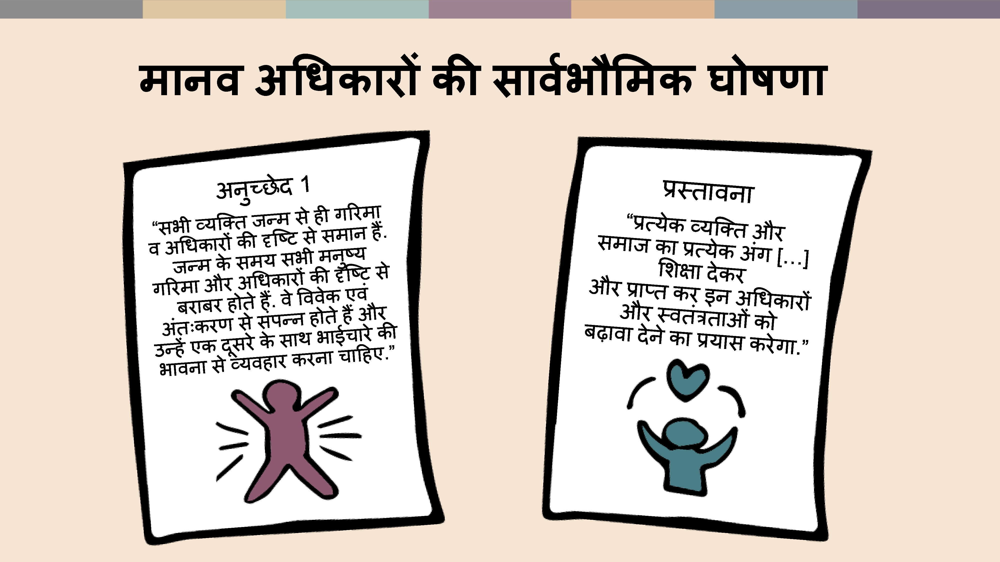 | हम सरकार नहीं हैं - हमने अंतरराष्ट्रीय मानव अधिकार समझौतों पर हस्ताक्षर नहीं किए हैं. मानव अधिकार का पालन हो यह सुनिश्चित करना हमारा वैधानिक कर्तव्य नहीं हैं. किंतु हम मनुष्य हैं और हमारा विवेक और अंतःकरण है, हमारा एक दूसरे के प्रति एक नैतिक कर्तव्य है, जैसा कि मानव अधिकारों की सार्वभौमिक घोषणा में कहा गया है:  “सभी व्यक्ति जन्म से ही गरिमा व अधिकारों की दृष्टि से समान हैं. जन्म के समय सभी मनुष्य गरिमा और अधिकारों की दृष्टि से बराबर होते हैं. वे विवेक एवं अंतःकरण से संपन्न हैं और उन्हें एक दूसरे के साथ भाईचारे की भावना से व्यवहार करना चाहिए.”  “प्रत्येक व्यक्ति और समाज का प्रत्येक अंग […] शिक्षा देकर और प्राप्त कर इन अधिकारों और स्वतंत्रताओं को बढ़ावा देने का प्रयास करेगा.”  जब भी कभी हमारे पास दूसरे लोगों के जीवन में कुछ अच्छा या बुरा करने की शक्ति होती है, तो हमारा यह नैतिक कर्तव्य होता है कि हम मानव अधिकार को कायम रखें, उनका समर्थन करें. हम सब कुछ नहीं कर सकते हैं - कुछ परिस्थितियों में तो यह सूझना ही कठिन होता है कि हम क्या कर सकते हैं - पर जब हम अन्याय होता देखें, और हम मदद के लिए कुछ कर ‘सकते’ हों, तो हमारा नैतिक कर्तव्य है कि हम कोशिश करें.  कुछ करना उतना ही आसान हो सकता है जितना एक अच्छा पड़ोसी होना.
 | चेंजमेकर कहानियाँ
 | शफ़ाक हसन दक्षिण लंदन में रहने वाली एक ब्रिटिश मुस्लिम महिला हैं. हाल के वर्षों में UK में घृणा अपराध काफ़ी बढ़े हैं. मुस्लिमों को, और विशेष रूप से हिजाब पहनने वाली मुस्लिम महिलाओं (जैसे शफ़ाक) को अक्सर निशाना बनाया जाता है - ऑनलाइन भी और सड़कों पर भी. इस संदर्भ में, अलग-अलग धार्मिक परंपराओं वाले लोगों के बीच मित्रता और उदारता के रोज़मर्रा के कृत्य बहुत महत्वपूर्ण सिद्ध हो सकते हैं.  शफाक का कहना है कि मानवता के प्रति उसकी आस्था तब पुनर्स्थापित हो गई जब उसके गैर-मुस्लिम पड़ोसी ने अप्रत्याशित रूप से उसे और उसके 14 साल के बेटे अयान को ईद मनाने के लिए तोहफे दिए.
 | शफाक ने इस भेंट की तस्वीर ट्विटर पर पोस्ट की और लिखा:  “हमारे गैर-मुस्लिम पड़ोसी ने हमें एकदम आश्चर्यचकित कर दिया जब उन्होंने हमें अल्जीरिया के खजूर और मेरे 14 साल के बेटे, जिसने सारे महीने रोजे रखे थे, के लिए जाए नमाज दी. ये पिछले 20 सालों से हमारे पड़ोसी हैं किंतु उन्होंने ईद पर ये उपहार देकर हमें एकदम हैरान कर दिया.”  “मुझे नहीं पता था कि उन्होंने इस बात पर ध्यान दिया कि अयान रोज़े से था. मेरे बेटे को सच में बहुत ही अच्छा महसूस हुआ. वे एक मिलनसार पड़ोसी हैं और उन्हें मेरी माँ के हाथों की बिरयानी बहुत ही अच्छी लगती है, इसलिए हम हमेशा ही उन्हें बिरयानी का डब्बा भेजते रहते हैं. हमारा समुदाय बहुत विविध है और यह बड़ी ही सौहार्दपूर्ण बात है कि हमारे पड़ोसी ने अयान और उसके धार्मिक आस्थाओं का न केवल ध्यान रखा बल्कि उन्हें बढ़ावा भी दिया.”
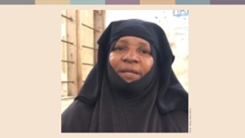 | ज़ालिहा और मैग्डालेना भी एक बहुत ही अलग संदर्भ में बदलाव ला रही हैं. ज़ालिहा एक धर्मनिष्ठ मुस्लिम हैं और दादी हैं; वे ज़ंज़ीबार के पेम्बा द्वीप की निवासी हैं जहाँ वे स्थानीय कुरान स्कूल में पढ़ाती हैं.
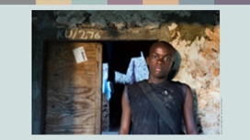 | ज़ालिहा कहती हैं,  “मैं हमारे समुदायों में फैली अशांति को लेकर चिंतित हूँ. हमारे युवाओं को हमारे राजनीतिक नेताओं पर कोई भरोसा नहीं है और युवाओं के लिए अवसर मौजूद नहीं हैं.”
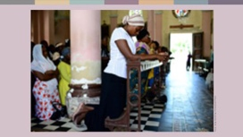 | वे आगे कहती हैं,  “पर्यटन उद्योग में काम करने के इरादे से यहाँ आ बसे मुख्य भूमि के कई निवासी ईसाई हैं. मेरी जान-पहचान के कई मुस्लिम उन ईसाइयों पर उनकी नौकरियाँ छीनने का आरोप लगाते हैं. मैंने वर्षों तक राजनीतिक अशांति और धार्मिक तनाव के बीच जीवन जिया है. मैंने चर्चों को जलते देखा है, नफ़रती पर्चे बँटते देखे हैं और चर्च जाते ईसाइयों का उत्पीड़न होते देखा है. मैं हमारे युवाओं को और कट्टरपंथी बनते देख रही हूँ और इससे मुझे चिंता होती है. इसीलिए मैं महिला अंतरधार्मिक समिति से जुड़ गई हूँ.”
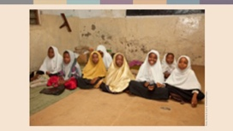 | “मैं चाहती हूं कि हमारे द्वीप में धार्मिक हिंसा न हो. कुरान विद्यालय में मैं बच्चों को सिखाती हूं कि सहनशीलता और प्रेम हमारे धर्म के मूलभूत भाग हैं. भविष्य हमारे बच्चों के हाथ में है और उन्हें सही राह दिखाना हमारी जिम्मेदारी है.”
 | मागडेलेना, जो मुख्य भूमि से ज़़ंज़ीबार में रहने आई एक ईसाई हैं, भी अंतर्धार्मिक कार्यकलापों में भाग लेती हैं. उन्हें अपनी वेषभूषा और अपने धर्म के कारण भेदभाव का सामना करना पड़ता है, लेकिन वे मुसलमानों और ईसाईयों के बीच की खाई पाटने के लिए दृढ़संकल्पित हैं. वे उन्गोया क्षेत्र की महिला परिषद में शामिल हुईं हैं जो समुदायों के बीच जाकर अन्तर्धार्मिक चुनौतियों और महिला अधिकारों के बारे में बात करती है.  वे समझाती हैं, “मैं इस्लाम के बारे में और जानने और मुस्लिमों का जीने का तरीका समझने के लिए समिति से जुड़ी हूँ.” “हम सभी महिलाएँ हैं और इस कारण हम सभी भेदभाव का सामना करती हैं - हमें साथ खड़ा होना होगा और एक-दूसरे का सहारा बनना होगा.”
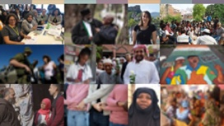 | शफाक के पड़ोसी और ज़ालिहा और मेगडेलेना जैसे अनगिनत लोग हैं. हमारे जैसे साधारण लोग, जो अपने छोटे-छोटे कार्यों के माध्यम से अपने समुदायों में मानव अधिकार को एक वास्तविकता बनाने का प्रयास कर रहे हैं - स्थानीय चेंजमेकर्स!  हम जो भी हों, हम मानव अधिकार को एक वास्तविकता बनाने के लिए कुछ न कुछ तो कर ही सकते हैं.

स्रोत
फ़ेथ मैटर्स (Faith Matters) www.faith-matters.org
https://www.faith-matters.org/family-surprised-by-presents-from-non-muslim-neighbour-to-celebrate-eid/
ज़ंज़ीबार इंटर-फ़ेथ सेंटर (Zanzibar Inter-faith Centre, ZANZIC)
https://www.facebook.com/ZanzicMeansPeace/
https://english.danmission.dk/project/zanzibar-peacebuilding-through-interfaith-dialogue/

